**Конспект музыкального занятия**

**в старшей группе**

**«Морское путешествие».**

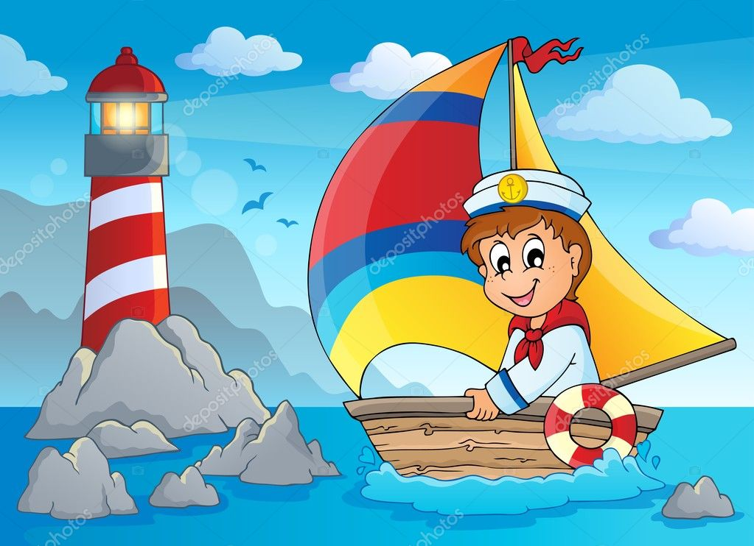

**Составила музыкальный руководитель**

**МКДОУ «Цветковский детский сад» : Баскова Е.В.**

**Цель:** Дать представление детям о море, разных его состояниях, обитателях с помощью музыкальных, изобразительных и ритмических средств.

**Программные задачи:**

**-** Учить детей высказывать свое мнение о музыкальном произведении, отвечая на вопрос «О чем рассказывает музыка и как? »;

- Работать над расширением диапазона голоса, следить за чистотой интонации;

- Развивать творческую активность детей;

- Закреплять умение самостоятельно начинать движения после вступления, менять их со сменой частей и музыкальных фраз, выразительно выполнять движения с ленточками;

- Закреплять умение передавать в движении характерные черты образов; -

-Расширять знание детей о свойствах соли.

-Развивать представления о свойствах воды.

-Учить детей самостоятельно делать **опыты.**

-Знакомить с приемами элементарного **экспериментирования.**

- Воспитывать любовь к природе желание ее защищать.

**Атрибутика:**

1. Музыкальный центр
2. Интерактивная доска
3. Бинокль
4. Ленточки атласные – разных оттенков
5. Ткань голубая
6. Иллюстрации с изображением моря
7. Стульчики
8. Глобус
9. Вода, соль ,яйца ,ложка,2 контейнера.

**Репертуар:**

1. Ванесса Мэй «Шторм»
2. Л.В.Бетховен «Лунная соната»
3. Римский-Корсаков Фрагмент из сюиты «Шахерезада» Корабль, разбивающийся о скалы
4. Гомонова «Кашалот»
5. Релаксационная музыка - шумы моря
6. «Яблочко» Народная песня
7. Песня «Кашалот»

8.Фонограмма «Звуки природы , воды, птиц»

9. «Часики» из мультфильма фиксики

**Ход занятия:**

Дети заходят в зал под звучание музыкальное сопровождение.

1. **Вводная часть**

**Музыкальный руководитель:**Здравствуйте, ребята! (дети здороваются) меня зовут Елена Владимировна , я пришла к вам из соседнего села, с детского сада . Сегодня у нас будет музыкальное занятие .Посмотрите, у нас сегодня на занятии много гостей.  Ребята, давайте поприветствуем наших гостей! И пусть хорошее настроение не покидает нас целый день!

*«Здравствуйте!»*

Здравствуй, солнышко – дружок, (руки вверх, *«фонарики»*)

Здравствуй, носик – пятачок *(указательным пальцем показываем носик)*

Здравствуйте, губки *(показываем губки)*

Здравствуйте, зубки *(показываем зубки)*

Губками *«почмокали»* (*«чмокаем»*)

Зубками *«пощёлкали»* (*«щёлкаем»*)

Ручки вверх подняли *(поднимаем ручки вверх)*

И ими помахали *(машем ладошками)*

А теперь все вместе –

*«Здравствуйте!»* - сказали *(хором здороваемся)*

«**Звуки природы , воды, птиц»**

**Музыкальный руководитель:**Ребята, что вы слышите? (Дети. Всплеск воды, журчание, шум моря, крики птиц… ) Я приглашаю вас отправиться в удивительное морское путешествие, на пароходе где чудеса ожидают нас на каждом шагу А что такое море? (Дети. Это водное пространство.) Посмотрим, ребята, на глобус и поищем моря и океаны. Обратите внимание, какого цвета больше, синего и голубого – водного пространства, или коричневого, желтого, зеленого – суши. Конечно, на нашей планете Земля большую ее часть занимают моря и океаны.) Это громадные водные пространства. Кто-нибудь из вас, ребята, бывал на море? (Ответы.) Скажите, какое бывает море, всегда одинаковое – спокойное, или разное? (Ответ.)

Сейчас я предлагаю вам изобразить море под музыку. А помогут нам это сделать атрибуты – посмотрите, здесь у меня есть ткань, ленточки. Выбирайте, пожалуйста. (дети выбирают себе атрибут, музыкальный руководитель включает музыку, дети изображают море)

Ребята ,какую песню поёт море в спокойную погоду?

Ответ: Ш-ш-ш. *(выдох на шипящих)*.А как называется спокойное море? (ответ-штиль)

**Л.В.Бетховен «Лунная соната»** Ребята, а как называется бушующее море? (ответ – шторм)

А когда на море шторм?

Ответ: У-у-у… *(выдох на самой закрытой гласной)*.

**Ванесса Мэй «Шторм»**

**2. Слушание**

**Музыкальный руководитель:** А сейчас я приглашаю вас сесть на берег. Сегодня мы послушаем фрагмент из сюиты «Шахерезада» русского композитора Римского-Корсакова и попробуем определить, какое состояние моря передается в этой музыке.

Дети садятся на стульчики, музыкальный руководитель раздает карточки.Звучит музыка, дети отвечают с помощью карточек – темно-синих, синих, голубых.

После прослушанного фрагмента дети показывают карточку, которая соответствует характеру фрагмента.

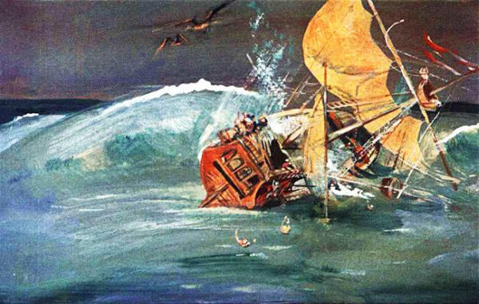

**Музыкальный руководитель:** Прозвучал фрагмент из сюиты «Шахерезада». Ребята как вы думаете, что случилось? Почему музыка была столь трагичной, взволнованной? (ответы) В музыке изображено столько переживаний, трагических звуков. Слушая эту музыку, представляешь себе, как из последних сил моряки пытаются спасти свой корабль от неминуемой гибели, но они беспомощны и старания их оказываются напрасными перед лицом великой водной стихией. А теперь покажите мне , какого цвета карточки будут соответствовать этому музыкальному произведению .Вы совершенно верно определили настроение музыки, показав карточки темно-синего цвета.

Музыкальный руководитель показывает картину с изображением моря и парусника.

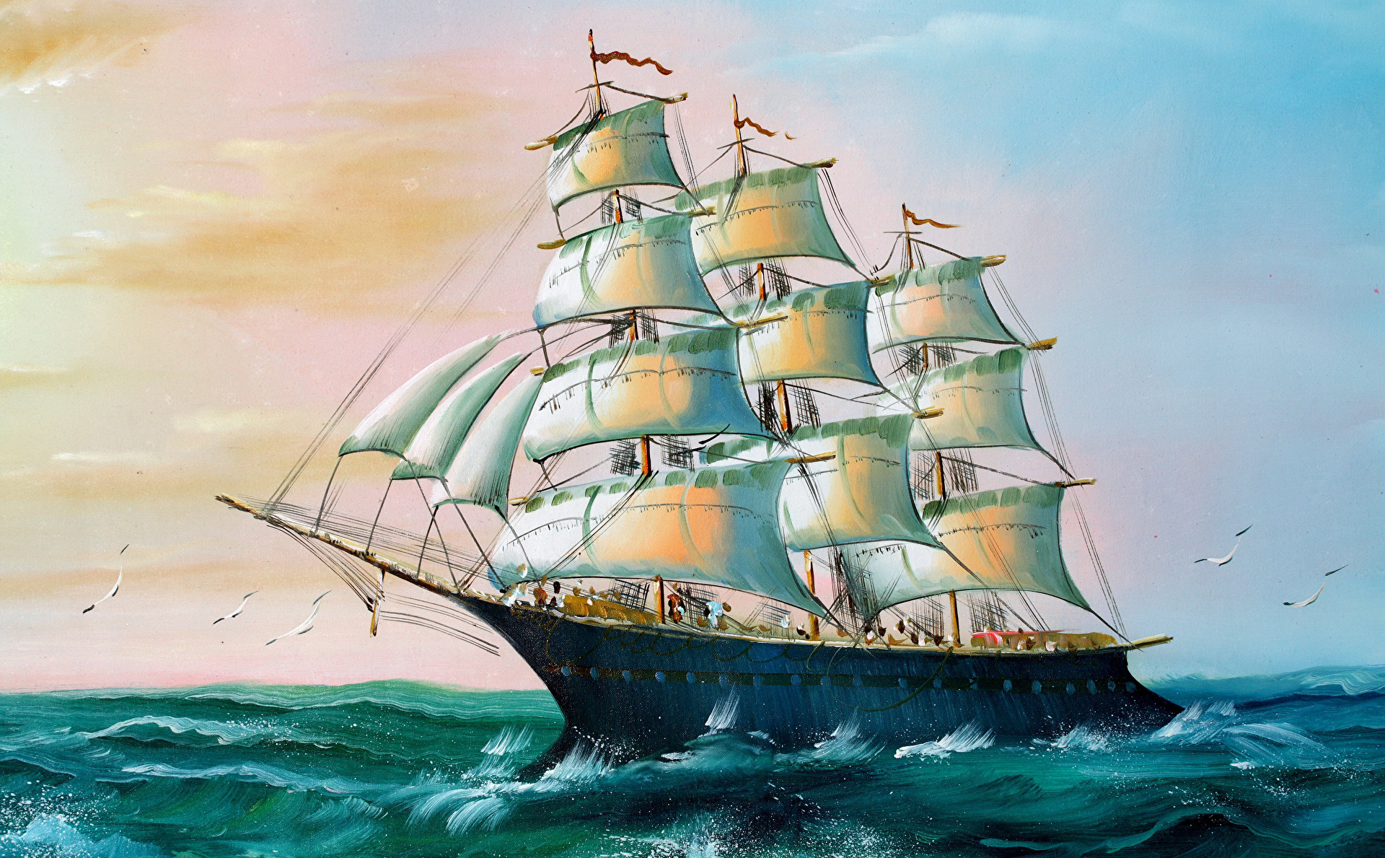

**Музыкальный руководитель:** Ребята, я предлагаю отправиться на этом паруснике в морское путешествие. Но прежде чем мы начнем наше путешествие, нам нужно с вами развернуть паруса, чтобы ветер смог их надуть.

**Дыхательная гимнастика:**

Дети делают вдох, затем продолжительный выдох (3-4раза).

**После дыхательной гимнастики звучит фонограмма звуков морских волн, крик чаек, дельфинов.**

**Музыкальный руководитель:** Ребята, море приветствует нас. Я предлагаю и нам поприветствовать море игрой.

**Игра «Море волнуется раз»**

«Море волнуется раз, море волнуется два, море волнуется три**,** морская фигура замри»)

**Музыкальный руководитель берет бинокль .Музыкальный руководитель:** Ребята, посмотрите, я вижу нашего давнего друга – кашалота. Поприветствуем его нашей веселой песенкой.



**Песня «Кашалот»**

**Музыкально-ритмические движения**

**Музыкальный руководитель:** Ребята, я вас приглашаю на палубу нашего парусника. Как вы думаете, кто работает на корабле? (ответы – матросы) А вы знаете, что у матросов душа поет. А когда у них поет душа – они танцуют танец яблочко. А вы хотите потанцевать как матросы и придумать свой танец? (ответы)

А я вам в этом помогу .Дети под музыку повторяют движения за педагогом.

**Музыкальный руководитель** : Ребята пока мы с вами танцевали наш парусник сделал остановку . Так это же лаборатория чудес!

Давайте посмотрим , что за чудеса тут происходят.

Представьте, что мы с вами ученые и сегодня мы будем проводить опыты с водой.

**Музыкальный руководитель**:

Чудеса творит водица,

Не устали мы дивиться-

Кораблям доплыть поможет,

Рыбку спать она уложит.

И желанна каждый час.

Ребята, про что стихотворение?*(ответы детей)*

**Музыкальный руководитель.** Вот у нас вода. А вот соль. Соль, какая? *(белая, сыпучая, соленая.)*

-Как вы думаете, что случиться - если соль положить в воду?

*(ответы детей)* раствориться.

**Музыкальный руководитель**: Давайте мы это проверим. Проведем наш опыт. В стакан нальем воды. Кто мне поможет? добавьте пару ложек соли и опустите в стакан с водой. И теперь перемешаем. Что у нас произошло?

**Дети:** Соль растворилась.

**Музыкальный руководитель**:Ее теперь не видно. А какой стала вода с солью? *(ответы детей)*

**Музыкальный руководитель:**Это был наш первый опыт. Делаем вывод: Что происходит с солью в воде- она растворяется.

**Музыкальный руководитель:**Чтобы провести второй опыт надо отгадать загадку:

Может и разбиться,

Может и свариться

Если хочешь, в птицу,

Может превратиться.

*(ответы детей –****яйцо****)*

**Музыкальный руководитель:**Верно яйцо. Яйцо можно разбить, сварить и в птицу превратить. А как вы думаете, ребята, что станет с яйцом, если его положить в простую воду?

*(ответы детей)*

**Музыкальный руководитель:**А что если в соленую?

*(ответы детей)*

**Музыкальный руководитель:**Давайте проверим. Возьмем яйцо и опустим его в простую воду. Что произошло?

**Д**ети: Яйцо опустилось на дно.

**Музыкальный руководитель:**Верно, яйцо опустилось на дно. Теперь опустим другое яйцо в стакан с соленой водой. А что сейчас происходит с яйцом.

**Дети:** Яйцо плавает на поверхности.

**Музыкальный руководитель**: Как вы думаете, почему так произошло?

*(ответы детей)*

**Музыкальный руководитель**: Какой можно сделать вывод?

*(ответы детей)*

**Музыкальный руководитель:** Соль повышает плотность воды. Чем больше соли в воде, тем сложнее в ней утонуть. В знаменитом Мертвом море вода настолько соленая, что человек без всяких усилий может лежать на ее поверхности, не боясь утонуть.

Ребята , а вы знаете что во время бедствия корабля моряки подают спасательные сигналы жестами, чтобы их заметили низко пролетающие самолеты и вертолеты , а так же близко проходящие суда.

**А давайте с вами немного поиграем**

**Игра**  «Сигналы»

Педагог объясняет правила игры: «Сейчас я буду показывать вам сигналы, а вам необходимо выполнять задания по этим сигналам. Если я покажу открытую ладонь – необходимо громко захлопать в ладоши, если я покажу ладонь, сжатую в кулак – необходимо молчать, а если я покажу ладонь ребром, то необходимо будет громко топать ногами». (сигналы показывают несколько раз и вразнобой)

**Музыкальный руководитель:**

А на море сейчас очень большие волны.

*Море волнуется! Передо мной*

*Бьется о берег волна за волной*

*Эта волна – не очень сильна,*

*А эта волна – сильнее слона!*

**Музыкально-ритмические упражнения ( с тарелками)** **«Часики »**

**Музыкальный руководитель:**

Ребята к сожалению наше морское путешествие подошло к концу, давайте с вами на последок выполним музыкально ритмические упражнения с тарелками под эту песенку.

**Музыкальный руководитель:** Молодцы, ребята. Со всеми заданиями вы все справились

Мне очень понравилось наше небольшое путешествие. А вам? ( имя ребенка), что ты узнал нового на нашем сегодняшнем занятии? (ответы)

а что запомнилось тебе? (ответы) (имя ребенка), а что бы ты обязательно повторила еще раз? (ответы)

Ребята, давайте попрощаемся с гостями